计算机网络随堂测验
- 下列关于网络层提供的服务说法错误的是（ ）
- 传输层通过与网络层的接口把数据交给网络层发送
- 网络层把上层用户数据按照本层协议封装成包
- 网络层提供流量控制服务，但不提供拥塞控制服务
- 网络层不能提供可靠连接服务

- 下列关于IP路由器功能的描述中，正确的是（ ）
- 运行路由协议，设置路由表
- 监测到拥塞时，合理丢弃IP分组
- 对收到的IP分组头进行差错校验，确保传输的IP分组不丢失
- 根据收到的IP分组的目的IP地址，将其转发到合适的输出线路上

- 设某路由器建立了如下表所示的路由表。
目的网络 | 子网掩码 | 下一跳
128.96.39.0 | 255.255.255.128 | 接口0
128.96. 39.128 | 255.255.255.128 | 接口1
128.96.40.0 | 255.255.255.128 | R2
192.4.153.0 | 255.255.255.192 | R3
Default |  | R4
现在收到如下5个分组，其目的IP地址分别如下：1)128.96.39.10；2)128.96.40.12；3)128.96.40.151；4)192.4.153.17；5)192.4.153.90，请分别计算下一跳。

4. 现有一个公司需要创建内部的网络，该公司包括工程技术部、市场部、财务部和办公室4个部门，每个部门约有20-30台计算机，请问：(1)若要将几个部分从网络上进行划分，而分配给该公司使用的地址是一个C类地址，网络地址为192.168.161.0，则如何划分网络来将几个部分分开。(2)确定各部门的网络地址、子网掩码和广播地址，并写出分配给每个部门网络中的主机IP地址范围。

5. 图给出了一个小型网络的结构。该网络含有三个局域网：LAN1、LAN2和LAN3，彼此间通过三个路由器R1、R2和R3相连接：通过路由器R2接入Internet。回答以下问题：(1)路由器R3的路由表 (2)路由器R1聚合后的路由表
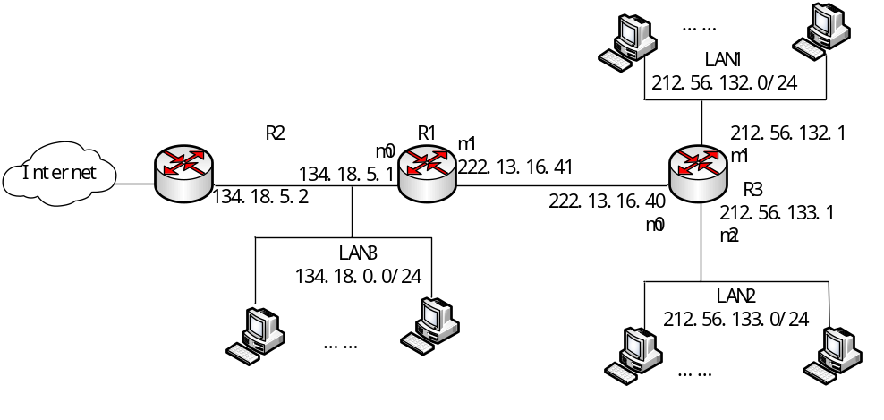

6. 假设有一个IP数据报长度为2000字节（采用固定首部长度20字节）。现将该分组从源主机发送到目的主机需要经过两个网络，这两个网络所允许的最大传输单元MTU分别为1500字节和700字节。请问：
（1）经过第一个网络时该数据报应该如何分片？每个数据片的数据字段长度、段偏移字段和MF标志应为什么数值？
（2）经过第二个网络时该数据报应该如何分片？每个数据片的数据字段长度、段偏移字段和MF标志应为什么数值？

